CAPTURAS LARAVEL

Creación de una prueba
Deberemos añadirle el sufijo “Test” al final
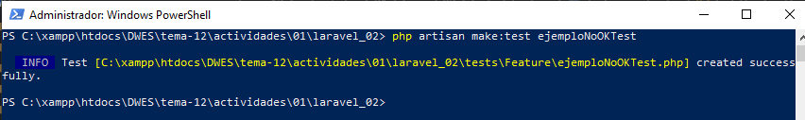

Prueba unitaria
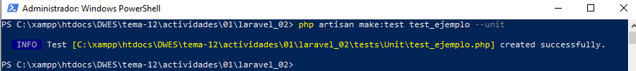

Arrancamos prueba unitaria (100% exitosa)
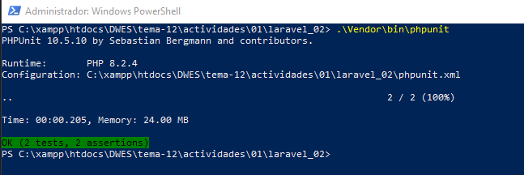

Prueba fallida. Usamos “php artisan test” para mostrar mucha más información que usando vendor

